МИНИСТЕРСТВО НАУКИ И ВЫСШЕГО ОБРАЗОВАНИЯ РОССИЙСКОЙФЕДЕРАЦИИ
Федеральное государственное бюджетное образовательное учреждение высшего образования
«КУБАНСКИЙ ГОСУДАРСТВЕННЫЙ УНИВЕРСИТЕТ»
(ФГБОУ ВО «КубГУ»)

Факультет компьютерных технологий и прикладной математики

ОТЧЕТ О ВЫПОЛНЕНИИ ЛАБОРАТОРНОЙ РАБОТЫ №6
по дисциплине
«ОПЕРАЦИОННЫЕ СИСТЕМЫ»

Выполнила,
студентка группы МО32 __________________________________А.А.Руденко
(подпись, дата)

Направление подготовки 02.03.03 Математическое обеспечение и администрирование информационных систем
Курс 3

Отчет принял,
преподаватель _______________________________А.А.Полупанов
(подпись, дата)

Краснодар
2026

Тема: Изучение основ написания и выполнения сценариев (скриптов) в командной оболочке Bash, а также сравнение принципов работы Bash с CMD и PowerShell.

Цель: Получить практические навыки создания bash-скриптов, освоить работу с переменными, циклами, условиями, позиционными параметрами и отладкой сценариев. Научиться запускать скрипты как через интерпретатор, так и напрямую с помощью шебанга (#!/bin/bash).

Задание 1. Создание и запуск скрипта приветствия
- Создание скрипта hello.sh:
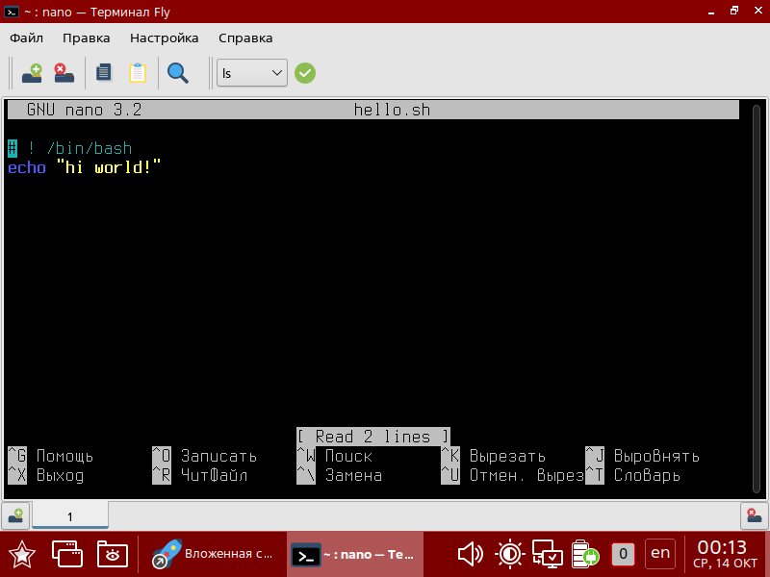
nano hello.sh
Вставляем содержимое:
#!/bin/bash
echo "hi world!”
- Назначение скрипта запускаемым и его выполнение:
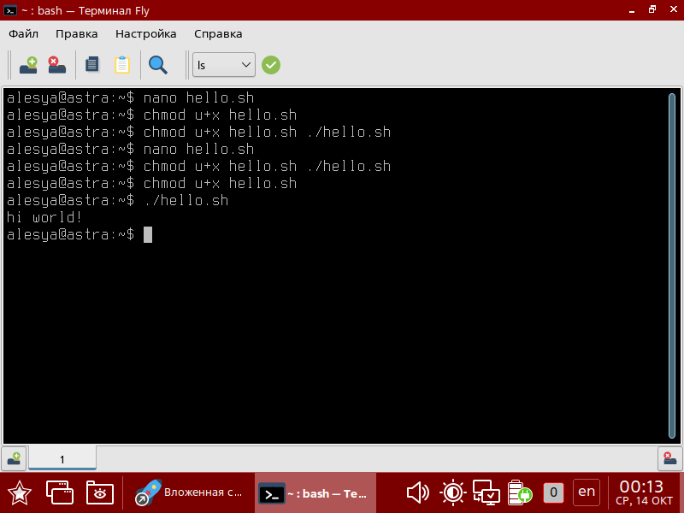
chmod u+x hello.sh
./hello.sh
- Выполнение приветствия через bash (без права на выполнение):
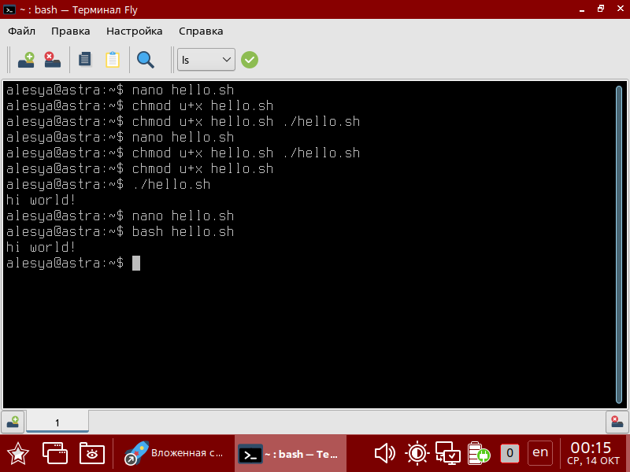

bash hello.sh

Задание 2. Переменные: Генератор пароля часть 1
Создадим скрипт gen_part1.sh для демонстрации работы с переменными:

nano gen_part1.sh
Содержимое:
bash
Copy
Download
#!/bin/bash

# 1. Переменная для цифр
digits="0123456789"

# 2. Переменная для спец. символов
special="+-=_~!@#%^"

# 3. Переменная алфавита (A-Z + a-z + цифры + спец. символы)
# Обратите внимание, в задании просят пропустить буквы I, U, Y (вероятно, для исключения похожих символов)
alphabet="ABCDEFGJKLMNOPQRSTVUWXYZabcdefghjklmnopqrstuvwxyz${digits}${special}"

# 4. Вывод всего алфавита
echo "Алфавит для генерации:"
echo "$alphabet"
Запуск:
bash
Copy
Download
chmod +x gen_part1.sh
./gen_part1.sh
(На экран выведется строка: ABCDEFGJKLMNOPQRSTVUWXYZabcdefghjklmnopqrstuvwxyz0123456789+-=_~!@#%^)

Задание 3. Циклы: Генератор пароля часть 2
Напишем скрипт, который генерирует пароль из 14 символов.
bash
Copy
Download
nano gen_part2.sh
Содержимое:
bash
Copy
Download
#!/bin/bash

alphabet="ABCDEFGJKLMNOPQRSTVUWXYZabcdefghjklmnopqrstuvwxyz0123456789"

# 1. Вычисляем количество символов в алфавите
len=${#alphabet}

# Инициализируем переменную для пароля
password=""

# 5. Цикл для добавления 14 случайных символов
for ((i=0; i<14; i++))
do
# 2. Вычисляем положение случайного символа (от 0 до len-1)
pos=$(( RANDOM % len ))

# 3. Вырезаем символ из алфавита по случайному положению
char=${alphabet:$pos:1}

# 4. Приклеиваем вырезанный символ к паролю
password="${password}${char}"
done

# 6. Выводим легкий пароль
echo "Сгенерированный легкий пароль: $password"
Запуск:
bash
Copy
Download
chmod +x gen_part2.sh
./gen_part2.sh
(Каждый раз будет выводиться новый пароль, например: kL9mP2xQ7vR4wZ)

Задание 4. Условия: инсталлятор с проверкой root прав
Создадим скрипт installer.sh:
bash
Copy
Download
nano installer.sh
Содержимое:
bash
Copy
Download
#!/bin/bash
echo "Установка необходимых пакетов"

# 1. Проверяем UID текущего пользователя (0 означает root)
if [[ "$UID" -eq 0 ]]; then
# 3. Если root, устанавливаем пакеты
echo "- Начинаем установку пакетов"
apt install -y git curl wget jq
else
# 2. Если не root, выводим ошибку и завершаем с кодом 99
echo "- Для установки приложений запустите скрипт от пользователя root"
exit 99
fi
Запуск от обычного пользователя:
bash
Copy
Download
./installer.sh
(Выведет ошибку и завершит работу).
Запуск от суперпользователя:
bash
Copy
Download
sudo ./installer.sh
(Начнется установка пакетов git, curl, wget, jq).

Задание 5. Переменные из аргументов
Создадим скрипт args.sh:
bash
Copy
Download
nano args.sh
Содержимое:
bash
Copy
Download
#!/bin/bash

# 1. Текущий файл сценария
echo "Текущий файл сценария $0"

# 2. Первый аргумент
echo "Первый аргумент: $1"

# 3. Второй аргумент
echo "Второй аргумент: ${2}"

# 4. Последний аргумент (в задании опечатка ${{#}}, правильный синтаксис ${!#})
echo "Последний аргумент: ${!#}"

# 5. Все аргументы одной переменной
echo "Все аргументы одной переменной: $*"

# 6. Вывод в цикле всех аргументов из переменной $@
echo "Все аргументы из переменной \$@ в цикле:"
for arg in "$@"
do
echo " -> $arg"
done
Запуск с аргументами:
bash
Copy
Download
chmod +x args.sh
./args.sh яблоко банан апельсин
(Скрипт выведет имя файла, первые два аргумента, последний аргумент "апельсин", все аргументы строкой и по одному в цикле).

Ответы на вопросы
- Какой командой можно посмотреть информацию о типе команды?
type (например, type ls), либо file для просмотра типа файла (например, file script.sh).
- Какая нотация используется для глобальных переменных?
Обычно имена переменных окружения пишут заглавными буквами. Устанавливаются они с помощью команды export.
- Какие кавычки позволяют подставить значение переменной?
Двойные кавычки "...".
- Какие кавычки экранируют специальный символ доллара, не позволяя подставлять значения переменных?
Одинарные кавычки '...'.
- Какие конструкции языка позволяют повторить блок кода несколько раз в зависимости от условия?
Циклы: for, while, until.
- Какой конструкцией языка можно выполнить ветвление кода?
Условный оператор: if [ условие ]; then ... elif [ условие ]; then ... else ... fi.
- Как в языке Bash можно получить значение позиционных переменных?
С помощью $1, $2 ... ${10} (где цифра — номер аргумента).
- Какой командой можно очистить переменную?
unset имя_переменной.
- С помощью какой специальной переменной можно получить значения всех аргументов?
$* (все аргументы как одна строка) или $@ (все аргументы как отдельные слова).

